“Tumor de mediastino anterior”
Autores: Gómez Arenas, Ana María; Sobrino Garrido, Gloria; Alonso Mallo, Enrique.
Centro de trabajo: Servicio de Neumología. Complejo Asistencial Universitario de Palencia.
1.Exposición del caso: Hombre de 75 años NAMC. Ex-fumador hace 15 años de 30 paq/año.HTA. FA. Hiperuricemia. Tm vesical superficial de vejiga tratado mediante instilaciones de MMC.Intervenido de hernioplastia inguinal. En Marzo-2018 nefrostomía izquierda+ RTU vesical+ ureteroscopia izquierda+ colocación de catéter ureteral izquierdo. En tratamiento con Enalapril 20/12.5HCTZ ,Alopurinol 300, Lixiana30 Bisoprolol 2.5, Furosemida, Tardyferon.
Acude en Septiembre de 2018 a consultas de NML porhallazgo en TAC durante el estudio de su patología urológica de lesión en mediastino anterior.En exploración física:Eupneico en reposo. Sat. basal O2-98-99% AP:Disminución del MV .Resto de exploración normal.En las pruebas complementarias: TAC Toraco-Abdominal con contraste (Fig1):Nódulo en mediastino anterosuperior, con densidad partes blandas ,de 1,2 x 1,7 x 1,7 cm, que podría estar en relación con adenopatía patológica, timoma.Catéter de nefrostomía y catéter doble J izquierdos.Hallazgos en relación con neoplasia de vejiga de la pared posterolateral izquierda que se extiende al meato ureteral izquierdo, condicionando una importante dilatación retrógrada del mismo.Dilatación de la pelvis renal izquierda, así como del uréter en toda su extensión, más cambios por probable ureteritis.Adenopatías retroperitoneales probablemente patológicas, estables.Nódulo sólido de 4 mm en el LII, inespecífico. Enfisema centroacinar de predominio en lóbulos superiores.Espirometría: FVC 105,1 % FEV1 104, FEV1/FVC-74,13, MMEF-99 %, Normal. PBD-Negativa. Difusión pulmonar: Normal.PET-TAC (Fig 2)Imagen nodular con densidad de partes blandas en mediastino anterior, de aproximadamente 1.4 x 1.7 cm en el plano axial,que asocia discreto incremento de captación de FDG (SUVmáx de 3). Por su tasa deactividad metabólica, no parece corresponder con adenopatía patológica de su proceso de base. Dentro del diagnóstico diferencial: timoma como primera opción, sin poder descartar por completo linfoma de bajo grado.No existen nódulos pulmonares con incremento del metabolismo glicídico.Algunosmicronódulos pulmonares, no valorables metabólicamente dado su pequeño tamaño.
Se solicita Consulta con Cirugía Torácica del HCU de Valladolid para valorar la realización de Mediastinoscopia y biopsia , para diagnostico etiológico del NóduloMediastínico descrito, no accesible a toma de Biopsia por Ecofibrobroncoscopia.
Se realiza el 27 de Noviembre por el servicio de C.Torácica de ValladolidExéresis de glándula tímica que incluye el tumor y limpieza de grasa mediastínica por VATS biportal derecha.Anatomía patológica:Timectomía: Glándula tímica con adenocarcinoma mucinoso. Bordes libres. Linfadenitis reactiva en 4 ganglios linfáticos:
Juicio Diagnóstico: Tumor de mediastino anterior compatible con adenocarcinoma mucinosotímico.
En Enero de 2019 ingresa en nuestro servicio derivado de las consultas de cirugía torácica del Hospital Clínico de Valladolid por complicación postquirúrica con hallazgos de FA y derrame pleural derecho. En un principio tratado como insuficiencia cardiaca sin mejoría.- Microbiología: liquido pleural: negativo, baciloscopia negativa- Líquido pleural:exudado con predominio linfocitario, pH 7.12, CEA 0.7 ng/ml. 60.000 hematies- Citología de líquido pleural: sin evidencia de malignidad, líquido inflamatorio - Rx Tórax (Fig3): derrame pleural 2/3 hemitórax derecho.Se procede a colocación de drenaje pleural, requiriendo fibrinólisis con drenaje total de aproximadamente 2500 cc de líquido hemático, con mejoría clínica. Presentando cifras bajas de hemoglobina en relación con hemotórax, con estabilización posterior. Siendo diagnosticado de hemotórax post-Qx.
Presentado en el comité de tumores del HRC 6 de Febrero se deriva a Oncología para valoración de radioterapia adyuvante.
2. Discusión:Los carcinomas tímicos son neoplasias poco frecuentes, que tienen una preferencia fuerte para la infiltración local temprana y las metástasis. Debemos excluir la posibilidad de diseminación a otras localizaciones, o descartar que este tumor sea una metástasis de una neoplasia en otra localización. La edad de aparición oscila entre los 17 y los 66 años. La historia clínica, la exploración física y el estudio radiológico, son definitivos para el diagnóstico diferencial. La mayoría de los pacientes suelen estar asintomáticos en el momento del diagnóstico o presentan disnea o dolor difuso retrosternal o centrotorácico. El tratamiento es la resección completa pero sólo entre el 20-35% son resecables, en el resto debe efectuarse una terapia multimodal: resección quirúrgica, radioterapia y/o quimioterapia. Valorar la posibilidad diagnóstica de este tipo de tumores en caso de aparición de una masa mediastínica.
3.Bibliografía:
- Kim GD, Kim HW, Oh JT, Jo HJ, Juhng SK. Mucoepidermoid carcinoma of the thymus: a case report. J KoreanMedSci 2004;19:601-3. 6.
- Takahashi K, YoshidaJ,Nishimura M, Nagai K. Thymic carcinoma. Outcome of treatment including surgical resection. Jpn J ThoracCardiovascSurg 2000;48:494-8.
- Rosai J: Histological Typing of Tumours of the Thymus. New York, NY: Springer-Verlag, 2nd ed., 1999.
- Rena O, Papalia E, Maggi G, et al.: World Health Organization histologic classification: an independent prognostic factor in resected thymomas. LungCancer 50 (1): 59-66, 2005.
- Ogawa K, Toita T, Uno T, et al.: Treatment and prognosis of thymic carcinoma: a retrospective analysis of 40 cases. Cancer 94 (12): 3115-9, 2002.
- Kondo K, Yoshizawa K, Tsuyuguchi M, et al.: WHO histologic classification is a prognostic indicator in thymoma. Ann ThoracSurg 77 (4): 1183-8, 2004.

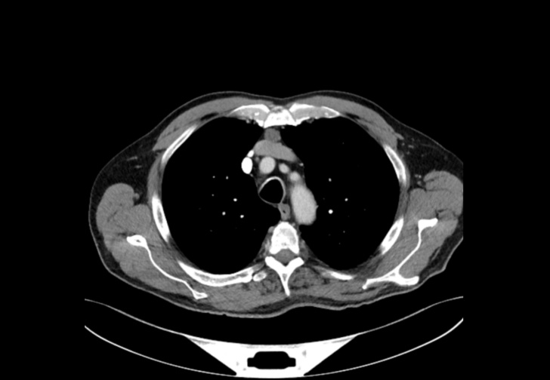Fig1
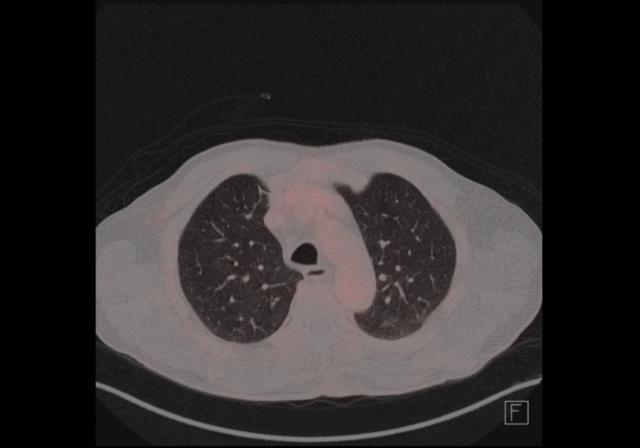Fig2
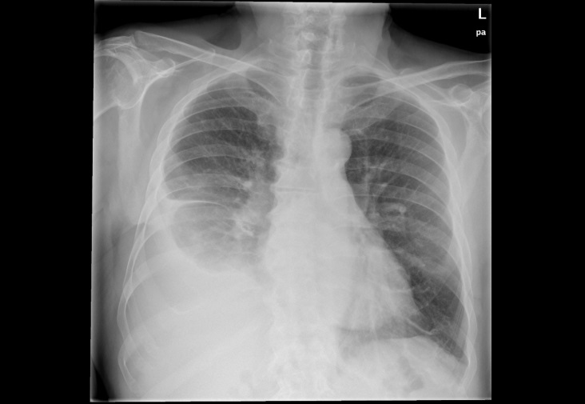Fig3

